Los nuevos comandos para carga de arena remota se van a agregar en la pantalla:

RMH / TRANSPORTES – Se verá de la siguiente manera

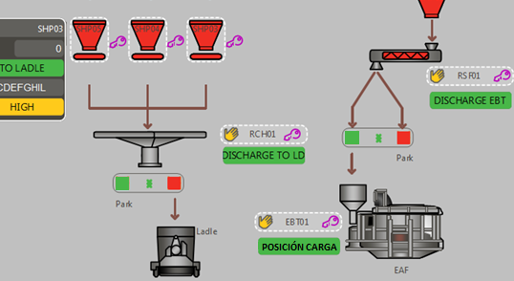

Imagen 1 - Tolva en posición de Carga

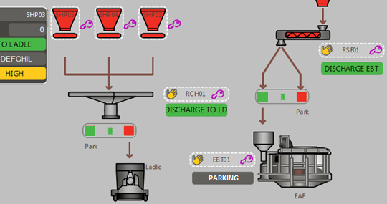

1\*

Imagen 2 - Tolva en posición de descarga

1\* Sobre las etiquetas se podrá hacer click para activar la ventana emergente.

Solapa de la ventana emergente

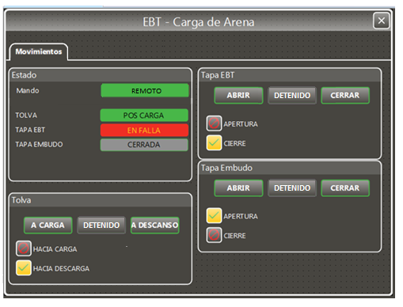

Imagen 3 - Solapa de movimientos

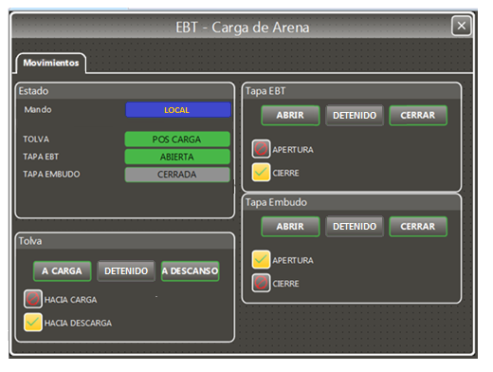

Imagen 4 - Solapa de movimientos con variantes